**Міністерство освіти і науки України**

**Національний технічний університет України**

**“Київський політехнічний інститут імені Ігоря Сікорського”**

**Факультет інформатики та обчислювальної техніки**

**Кафедра інформатики та програмної інженерії**

**Звіт**

з лабораторної роботи №4

за темою: “Метод гілок та меж. Розв'язання задачі комівояжера”

з дисципліни “Методи оптимізації та прийняття рішень”

**Виконав Перевірила**

студент 4 курсу Ромашкевич Я.О.

кафедри ІПІ ФІОТ

групи ІП-91

Кочев Г.Г.

**Київ - 2023**

1. ПАРАМЕТРИ ЗГІДНО ВАРІАНТУ 12

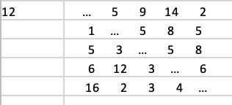

1. РОЗВ’ЯЗОК

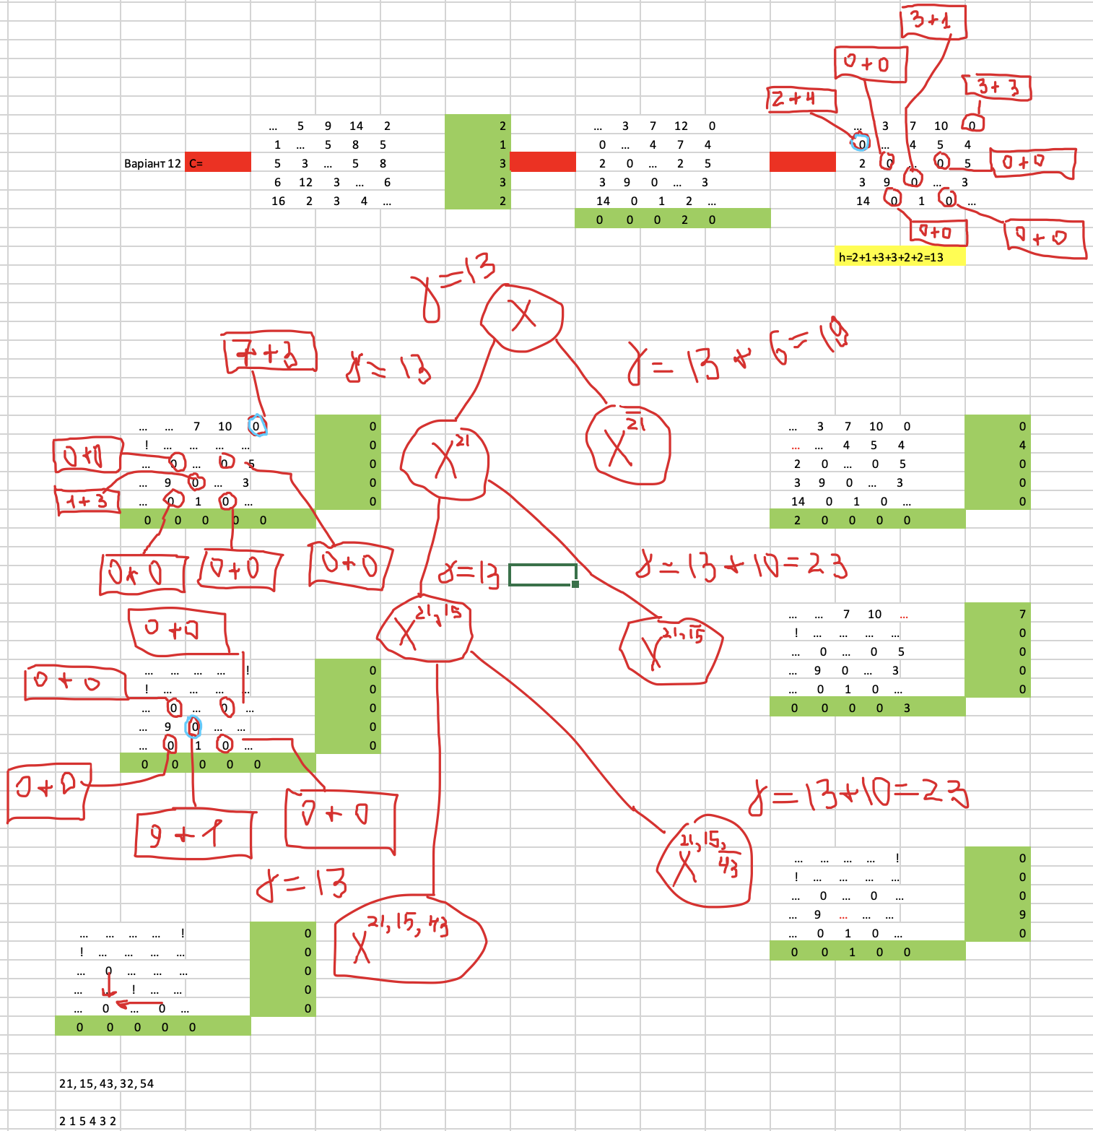

1. Приведення матриці (Обираємо мінімальний елемент в кожному рядку та віднімаємо цей елемент від всіх елементів видповідного рядка. Повторюємо цю ж дію зі стовпчиками)
2. Шукаємо суму констант приведення h
3. Проводимо галуження та оцінку (Обираємо нулі в матриці та проводимо їх оцінку, шукаємо мінімальні елементи в рядку та стовпчику, де знаходиться обранний 0. Сума цих елементів і буде оцінкою цього 0. Обираємо нуль з найбільшою оцінкою та переходимо до галуження. Під час галуження ми розглядаємо 2 типи переходу (Всі переїзди, де наш переїзд(координати 0 в матриці) дозволені та всі переїзди де наш переїзд заблоковано). Для варіанту першого ставимо «!» на координати обраного нами 0 та видаляємо рядок та стовпчик, де він знаходиться та також дзеркальний елемент. В другому випадку, просто видаляємо координати обраного 0).
4. Проводимо оцінку вершин дерева (суму констант приведення) та обираємо нову вершину для переходу в матриці з мінімальною оцінкою.
5. Повторюємо всі дії до поки в матриці не залишиться три 0. Видаляємо нуль, який знаходиться на перехресті прямих та виписуємо координати 0, які залишилися, в маршрут.
6. Отримуємо маршрут(Відповідь)

Фінальний маршрут – (21, 15, 43, 32, 54), тобто (2-1-5-4-3-2);

f = 13.